业务报告防伪报备系统（2018年版）

事务所端操作手册（更新升级部分）

**发布：广东省注册会计师协会**

**编制：广东铭太信息科技有限公司**

**目 录**

一、报备员管理模块 2

二、报备类型调整 9

三、预算工时模块 26

四、报备作废、修改申请 28

注：本操作手册只针对此次系统更新部分，系统原操作手册请在省注协公共服务平台下载。

**一、报备员模块操作流程：**

定义：报备员指事务所在登陆报备系统时，选择的操作人员，负有录入、核实报备信息，以及就报备问题与协会沟通的人员。**每个事务所必须有正常状态且通过培训的报备员才能进行报备。登录系统后务必先进行报备员报名和参加测试。**

事务所登录注册会计师公共技术服务软件系统，点击左侧菜单栏最后一栏【报备员管理】。此菜单下有二级菜单【报备员维护】【在线培训考试】。

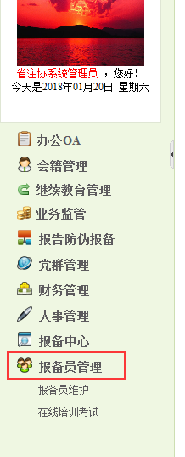

点击【报备员维护】，可看到如下界面：

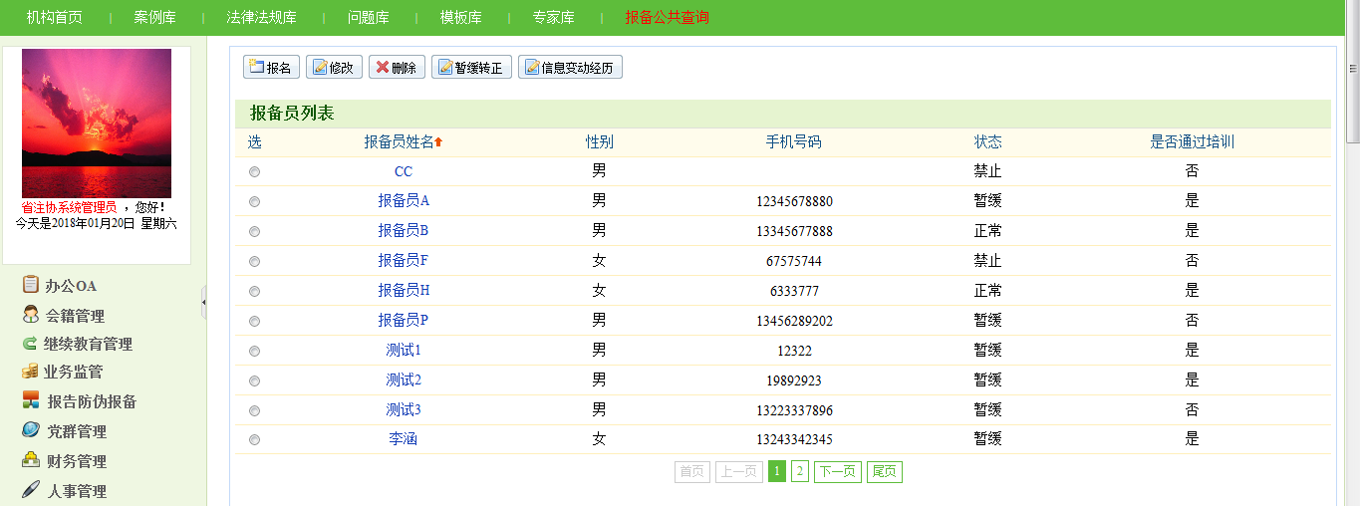

点击“报名”按钮，跳转到新页面如下：

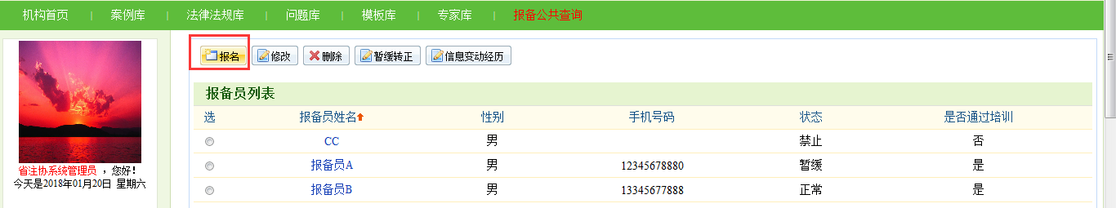

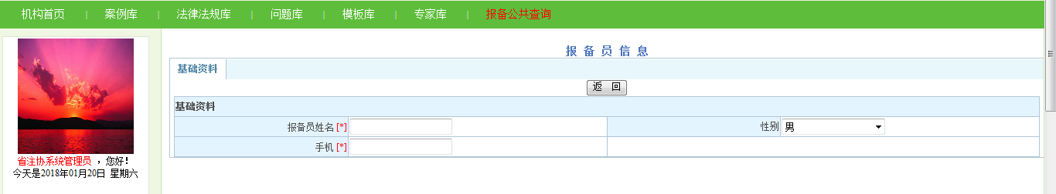

可填写新增报备员信息，包括报备员姓名、性别、手机；其中姓名与手机为必填项，填写完信息后点击保存，新增的报备员可在报备员维护页面查看。

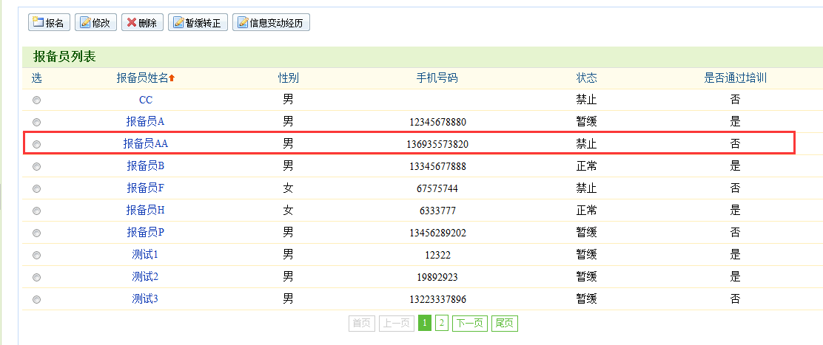

新增报备员状态默认为禁止，是否通过培训默认为否。报备员状态有3种：正常、禁止、暂缓；正常状态且通过培训的报备员可以进行报备，禁止状态是还未通过培训的情况，暂缓状态是通过培训但事务所已经存在2个正常状态的报备员的情况下，只能等待注协确认后才能报备的报备员。

选择某报备员，点击“修改”按钮，可修改报备员基本信息。

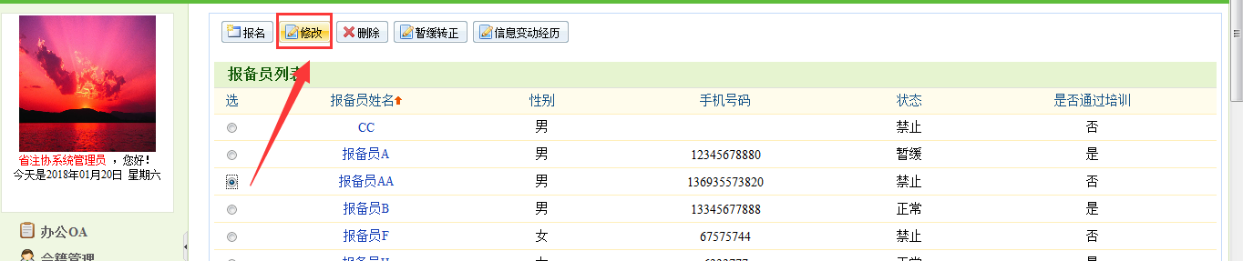

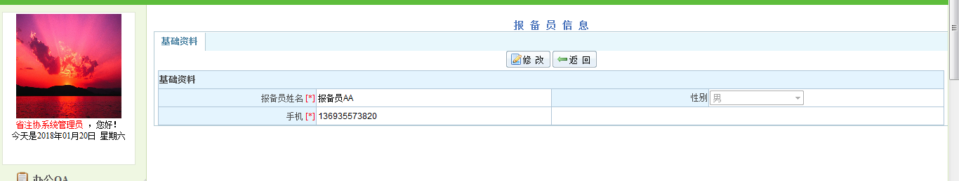

需要删除报备员时，选中要删除的报备员，点击“删除”按钮，弹出提示框，再次确认后，弹出提示框：“等待注协删除！”

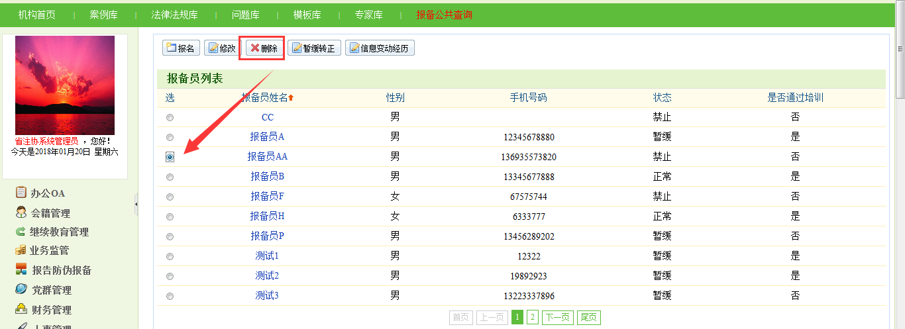

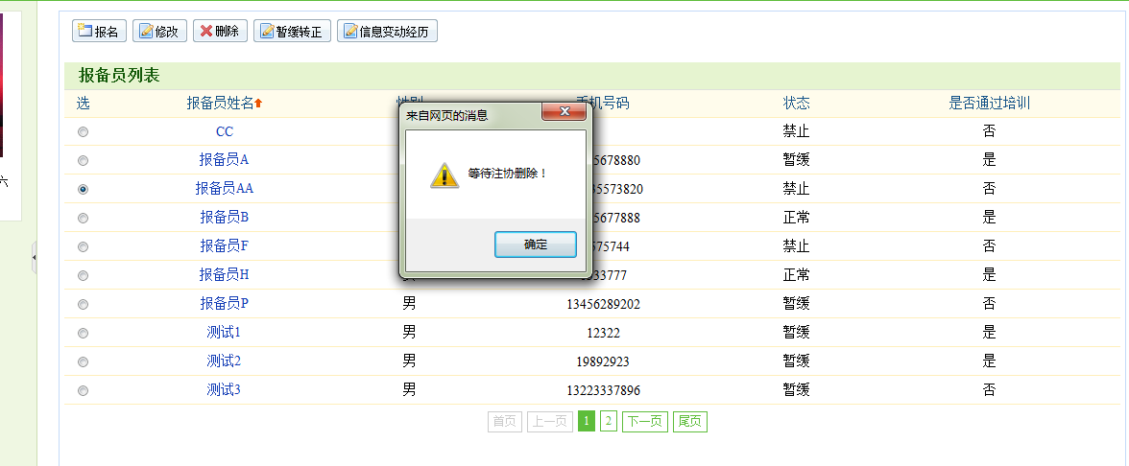

暂缓状态下的报备员是不能进行报备的，需要转为正常状态才能报备，选中需要转正的“暂缓”报备员，点击“暂缓转正”，弹出提示框，再次确认后，弹出提示框：“等待注协确认！”

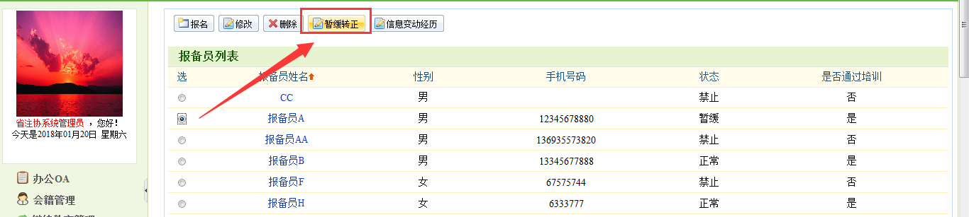

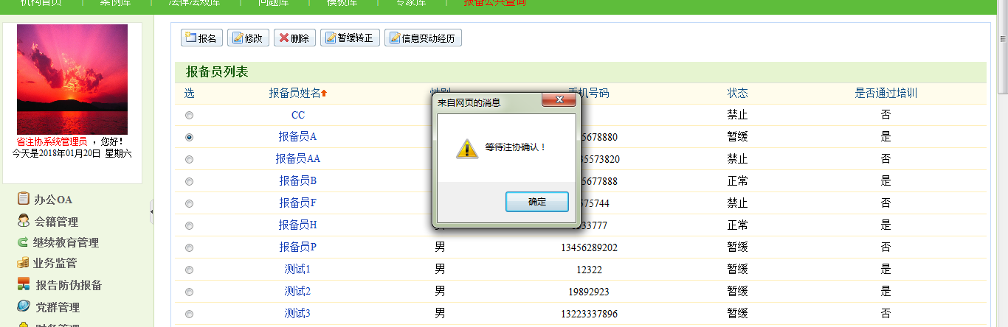

点击“信息变动经历”按钮，可查看事务所报备员的增删改查情况。

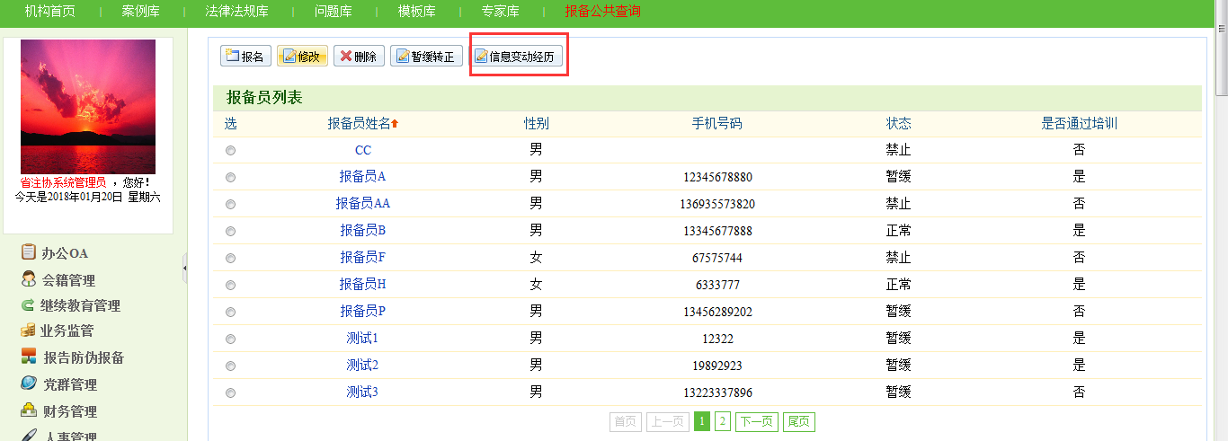

新增的报备员，要进行在线培训，进入【在线培训考试】界面如下：

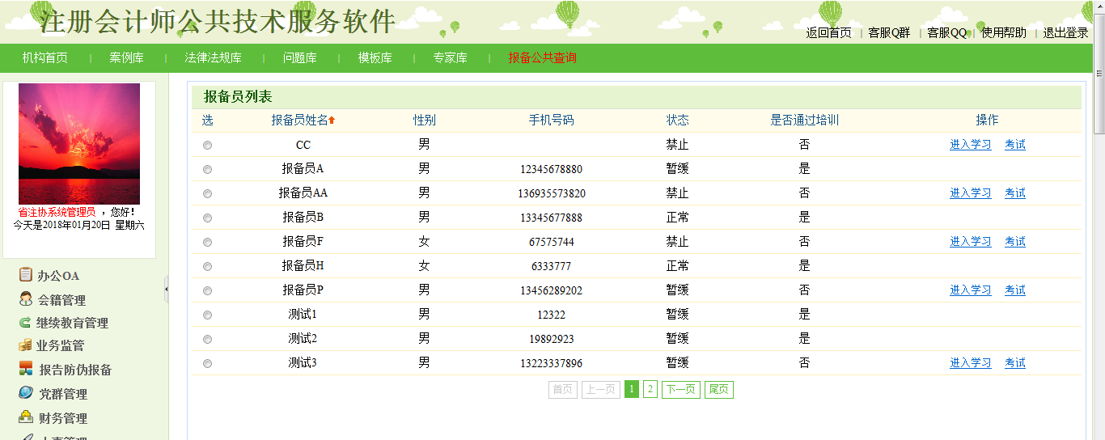

列表显示的是事务所所有状态下的报备员，如果是否通过培训字段的值为‘否’，则出现进入学习考试，若为是，则隐藏。每个报备员每一年都需要重新学习并通过考试才能继续执业。

点击“进入学习”，跳转到学习页面，如下图：

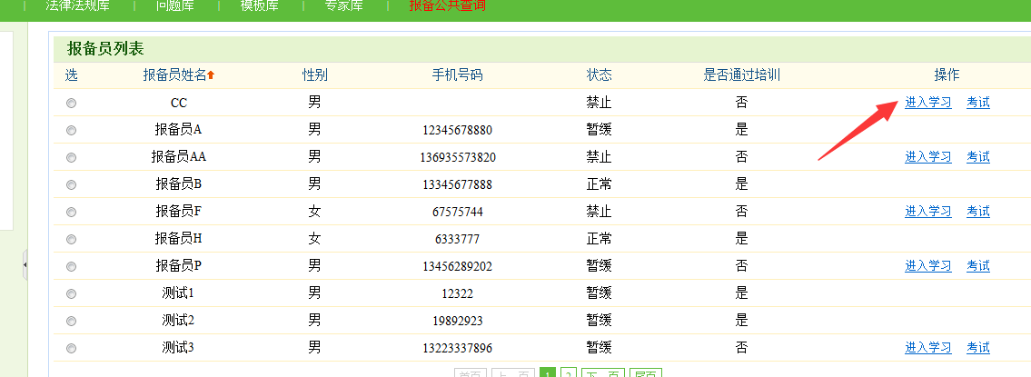 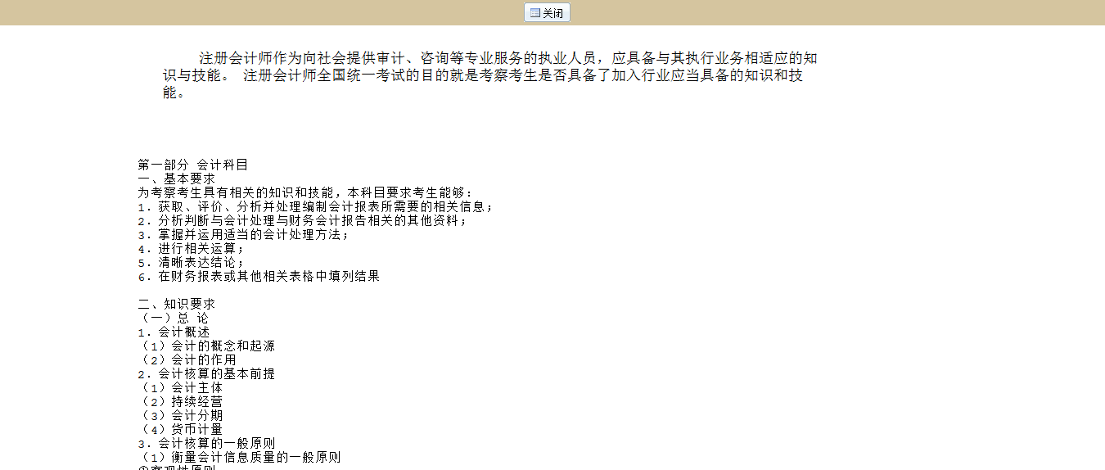

点击【考试】，进入考试界面，试题类型为选择题（内容待定），满分为100分，报备员答题完毕点击【提交】，系统自动判断分数，将分数信息传递给注协，由注协确认审核通过，审核通过的‘是否通过培训’字段值为是，状态为暂缓，分数低于60分的，系统自动将‘是否通过培训’的字段值定为‘否’。点击【提交】将当前考试时间的年度保存在后台。**试题答案全部为A，事务所可自行控制考试分数尝试不同分数下不同状态的各种操作。**

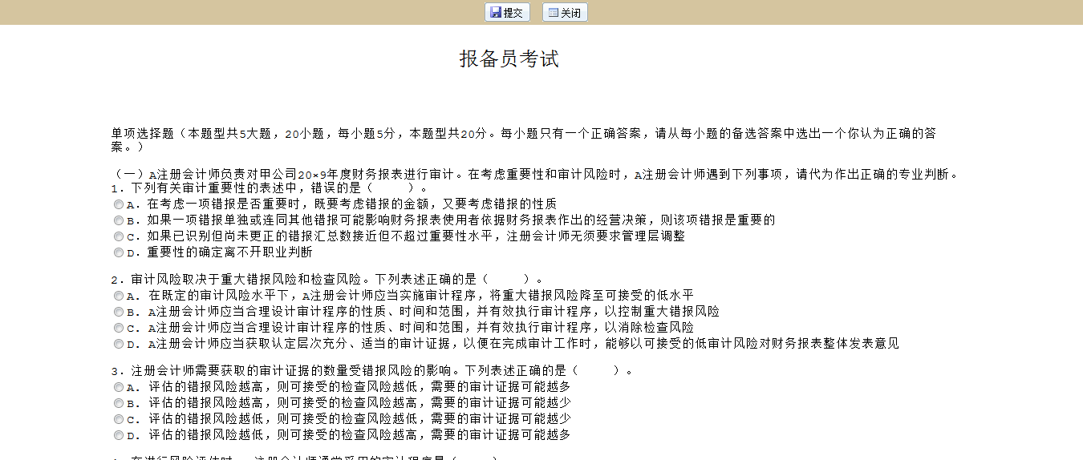

事务所登录报备系统后，点击左侧菜单栏【报告防伪报备】，弹出窗口选择报备员之后再进行报备，选择范围为状态正常的报备员。报备员的名字会记录在OA里面报备修改痕迹里的操作人处。

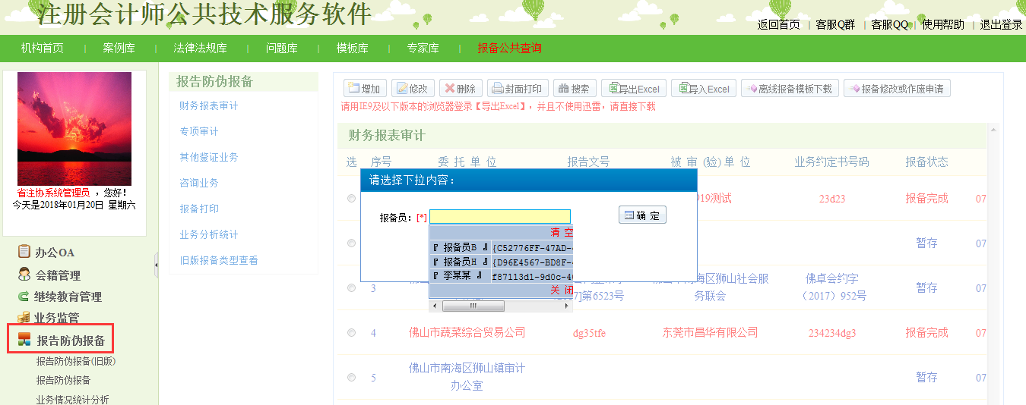

**二、报备类型调整**

重新调整报备业务类型的分类，将原报备内容一中的字段简化调整，将报备业务类型分为“财务报表审计”、“专项审计”“其他鉴证业务”、“咨询业务”四大类，每一大类下分不同种类业务，根据不同种类业务的特点，设置不同的业务报备不同核心指标与上传附件种类。主界面如下图所示：

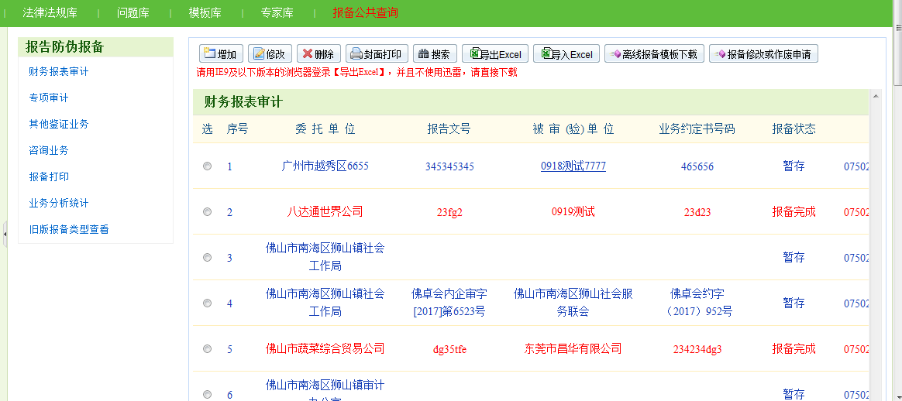

除了四种报备类型入口外，还提供报备打印，业务分析统计，旧版报备类型查看功能。报备打印，业务分析统计页面与原来一致，旧版报备类型查看界面与原来一致，但不具备增加报告的功能。

业务报备指标选取如下：

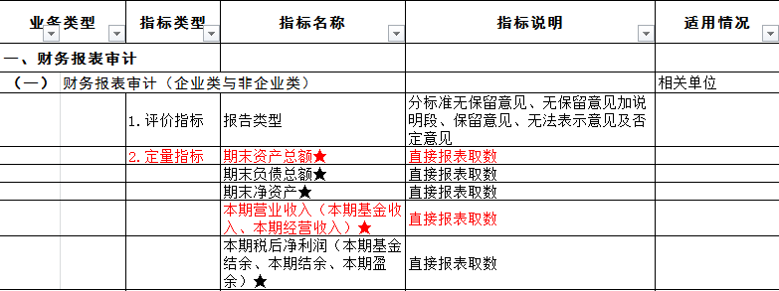

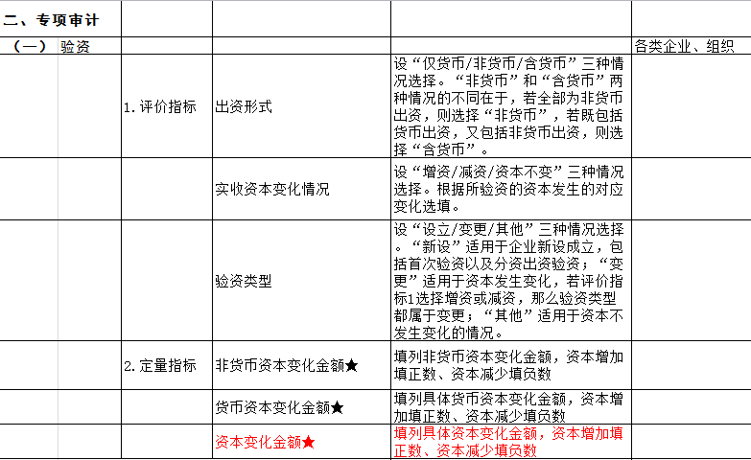

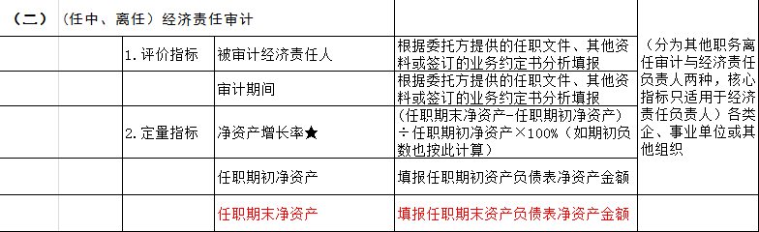

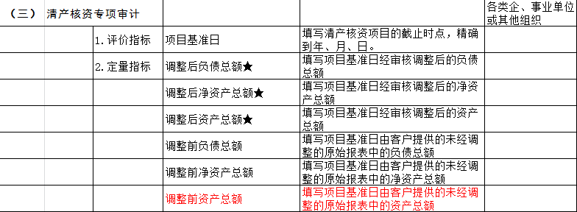

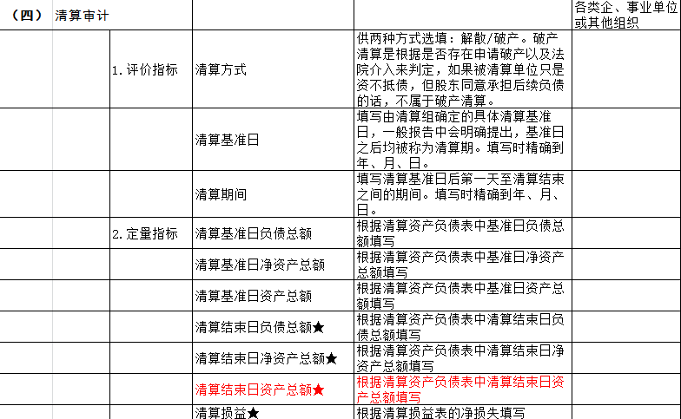

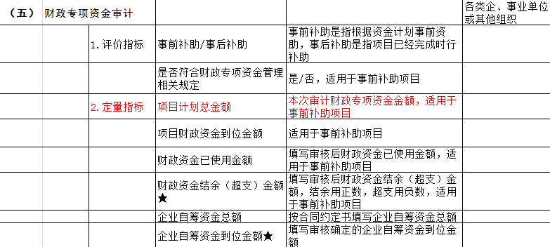

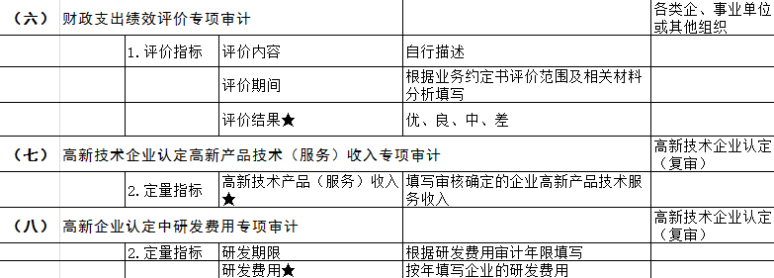

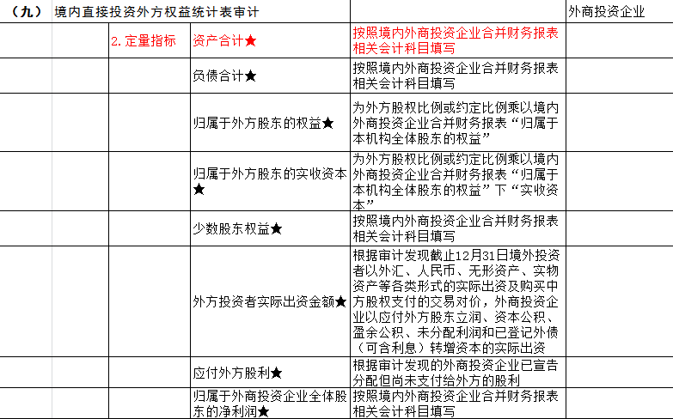

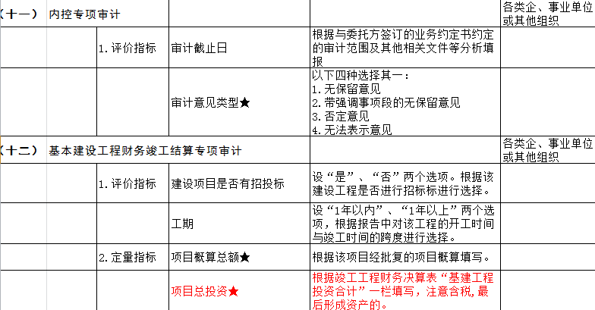

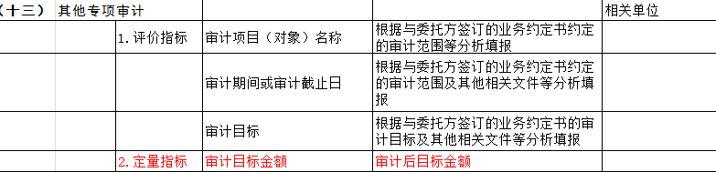

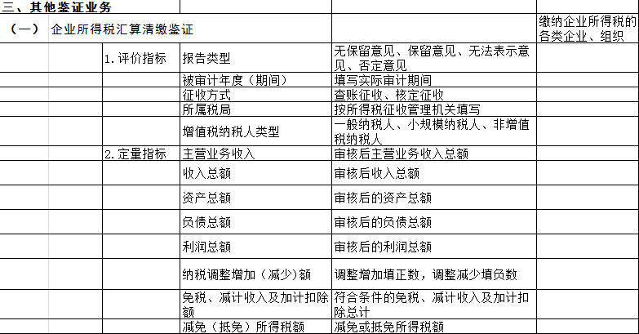

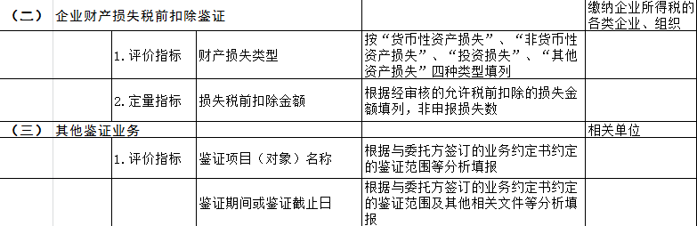

报告防伪报备验证查询时，带星号都为提供网上验证字段。

四大类型里面的二级类型情况如下：

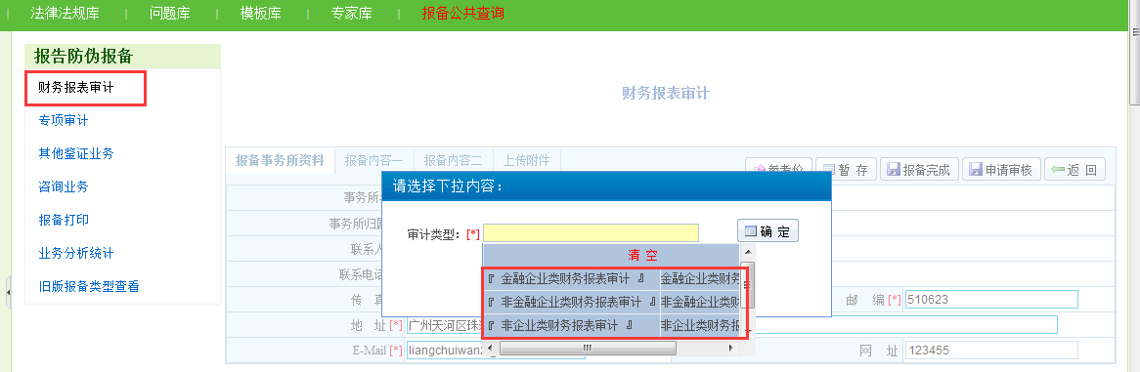

财务报表审计类型下的二级类型有：（1）金融企业类财务报备审计；（2）非金融企业类财务报表审计；（3）非企业类财务报表审计

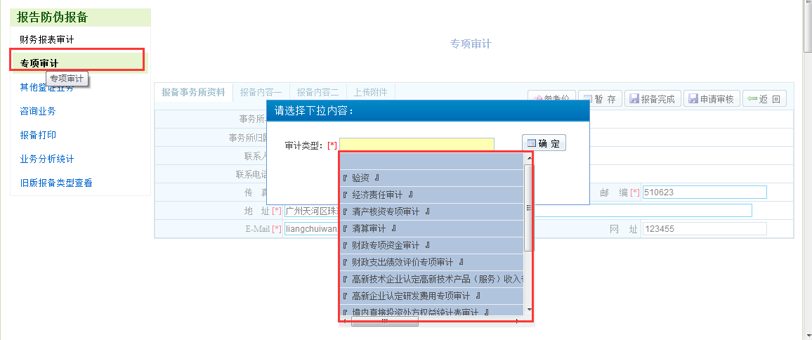

专项审计类型下的二级类型有：（1）验资；（2）经济责任审计；（3）清产核资专项审计；（4）清算审计；（5）财政专项资金审计；（6）财政支出绩效评价专项审计；（7）高新技术企业认定高新技术产品（服务）收入专项性审计；（8）高新企业认定研发费用专项审计；（9）境内直接投资外方权益统计表审计；（10）外国企业常驻代表机构经费支出审计；（11）内控专项审计；（12）基本建设工程财务竣工决算专项审计；（13）其他专项审计

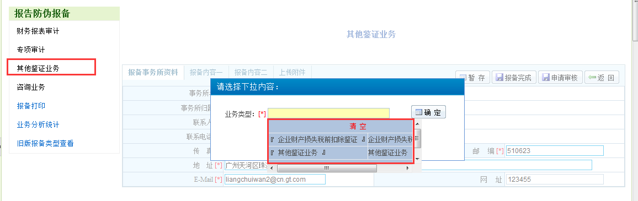

其他鉴证业务类型下的二级类型有：（1）企业财产损失税前扣除鉴证；（2）其他鉴证业务；

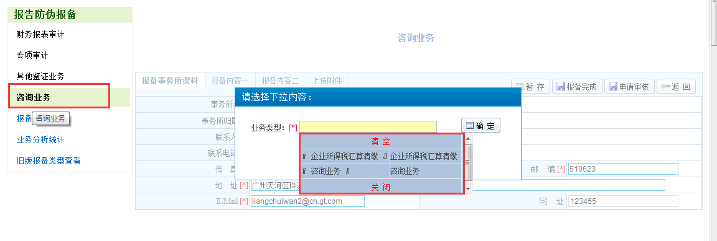

咨询业务类型下的二级类型有：（1）企业所得税汇算清缴；（2）咨询业务；

点击新增报备，报备内容一如下图所示：

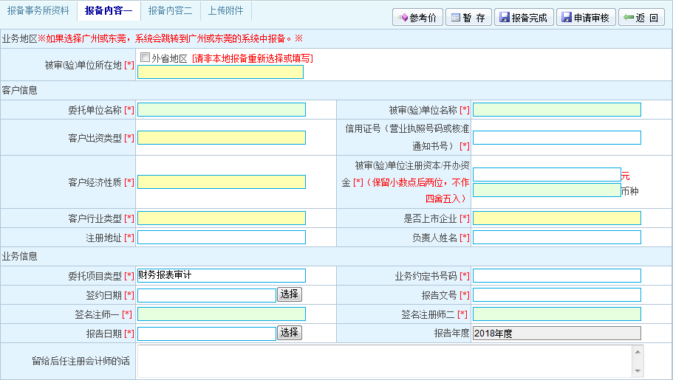

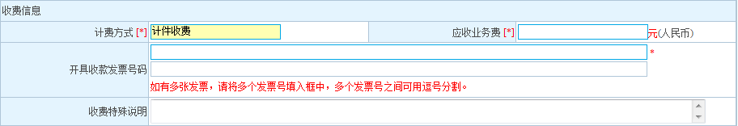

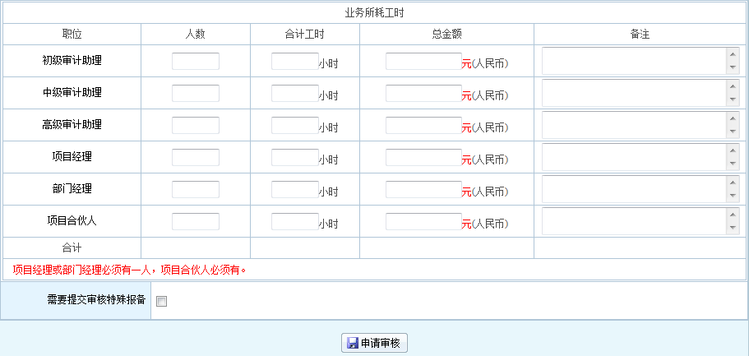

表中带*号字段为必填项，事务所须按要求填写报备信息。

上传附件页面如下图所示：

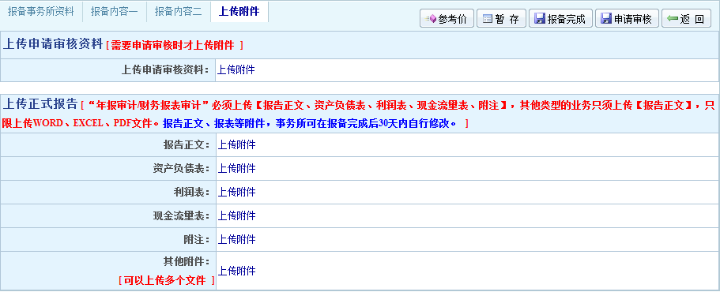

事务所根据所报业务政策要求上传附件。

在主界面选择相应报备类型，点击【增加】，弹出窗口提供选择二级类型，根据相应的二级类型确定报备内容二的界面。财务报表审计的报备内容二各指标如下：

财务报表审计———金融企业类财务报备审计

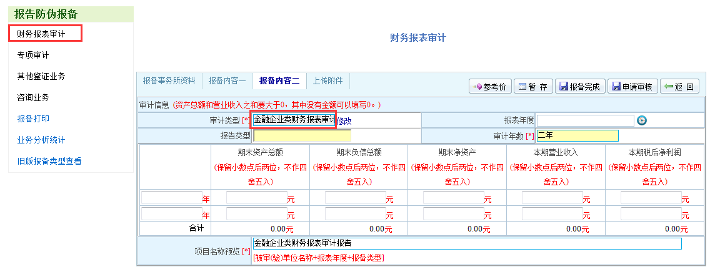

报告类型包括：标准无保留意见、无保留意见加说明段、保留意见、无法表示意见及否定意见。

财务报表审计———非金融企业类财务报表审计

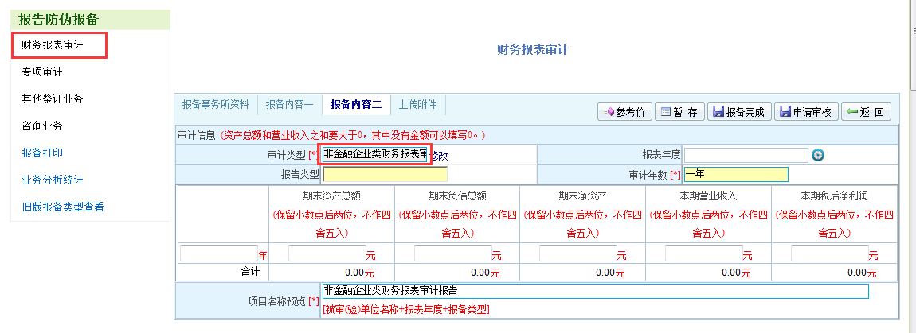

报告类型包括：标准无保留意见、无保留意见加说明段、保留意见、无法表示意见及否定意见。

财务报表审计———非企业类财务报表审计

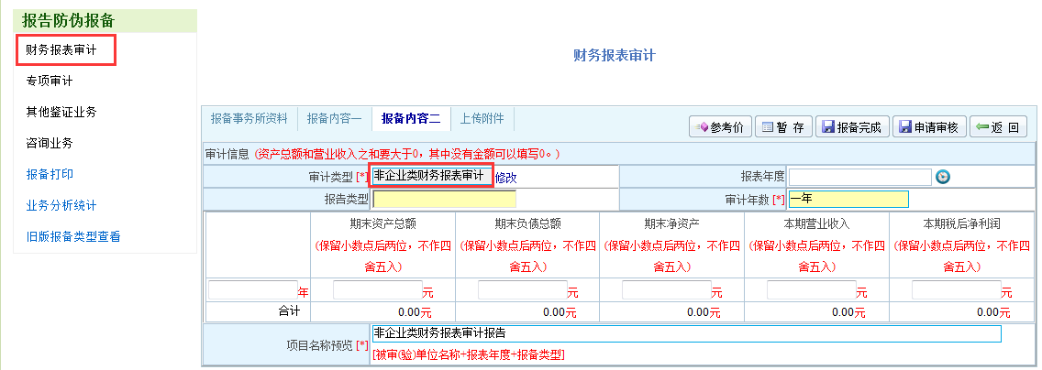

报告类型包括：标准无保留意见、无保留意见加说明段、保留意见、无法表示意见及否定意见。

专项审计———验资

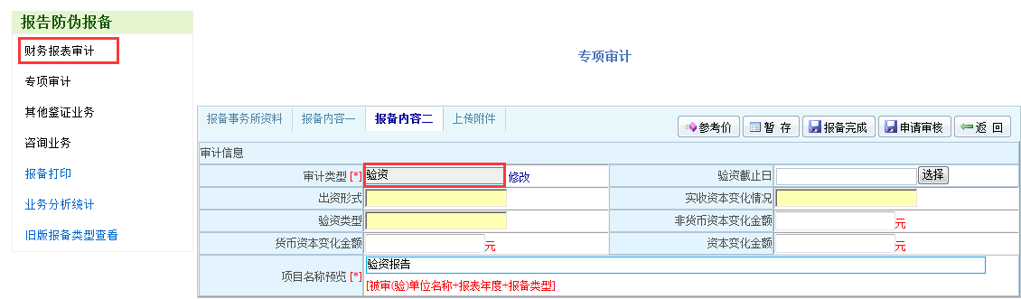

出资形式包括：仅货币/非货币/含货币，实收资本变化情况包括：增资/减资/资本不变，验资类型包括：设立/变更/其他。

专项审计———经济责任审计

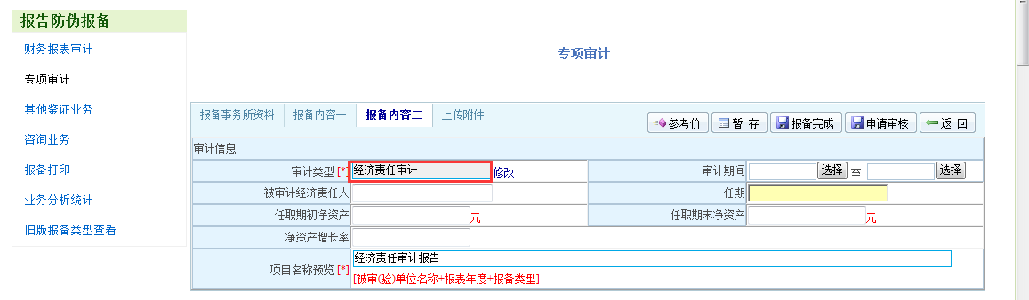

净资产增长率是系统自动计算，公式为：(任职期末净资产-任职期初净资产)÷任职期初净资产×100%（如期初负数也按此计算）

专项审计———清产核资专项审计

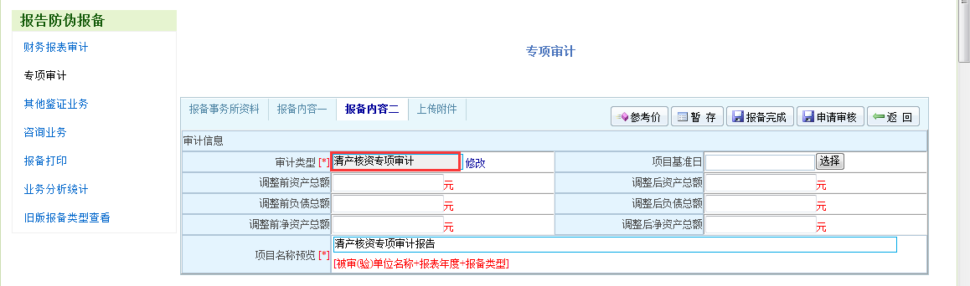

专项审计———清算审计

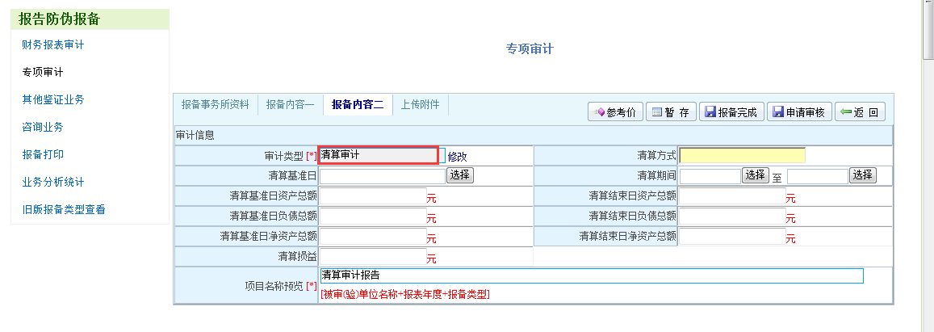

清算方式包括：解散/破产

专项审计———财政专项资金审计

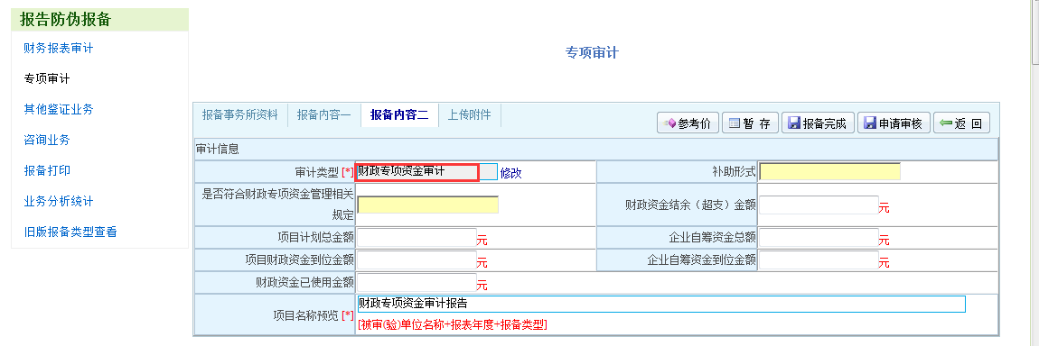

是否符合财政专项资金管理相关规定的选项有：是/否

专项审计———财政支出绩效评价专项审计

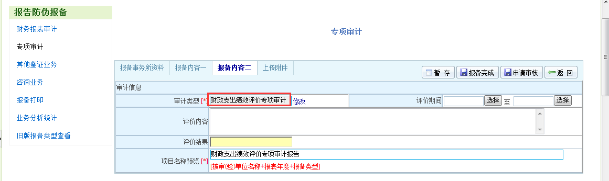

评价结果下拉选项包括：优、良、中、差

专项审计———高新技术企业认定高新技术产品（服务）收入专项审计

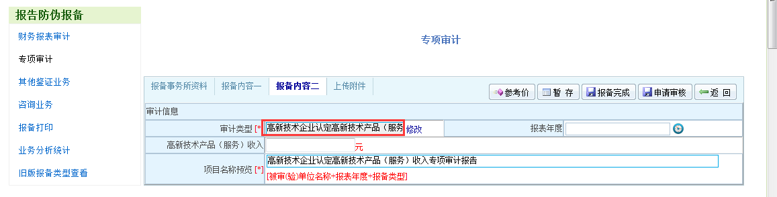

专项审计———高新企业认定研发费用专项审计

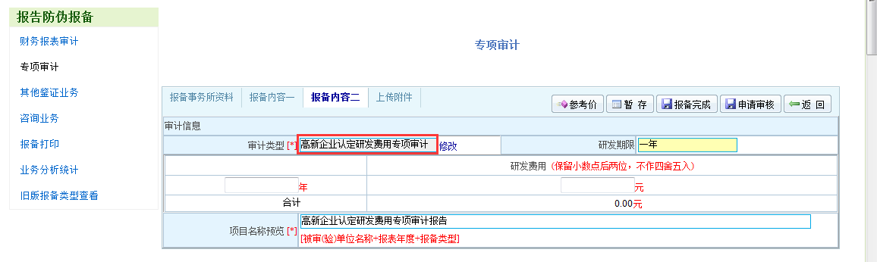

专项审计———境内直接投资外方权益统计表审计

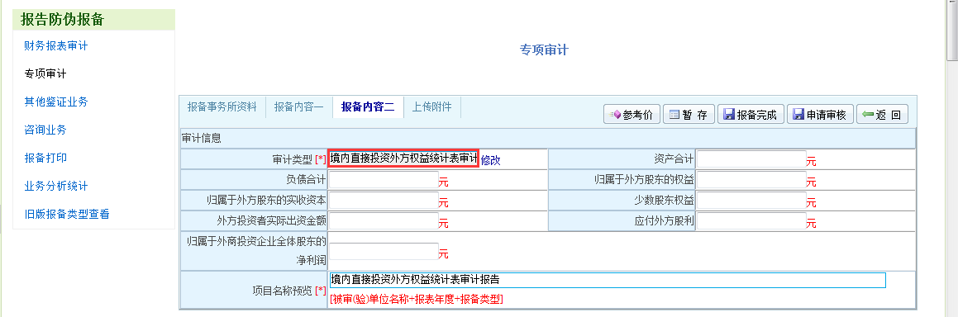

专项审计———外国企业常驻代表机构经费支出审计

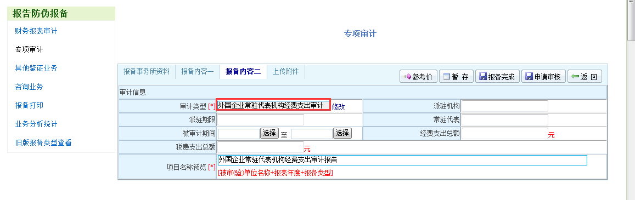

专项审计———内控专项审计

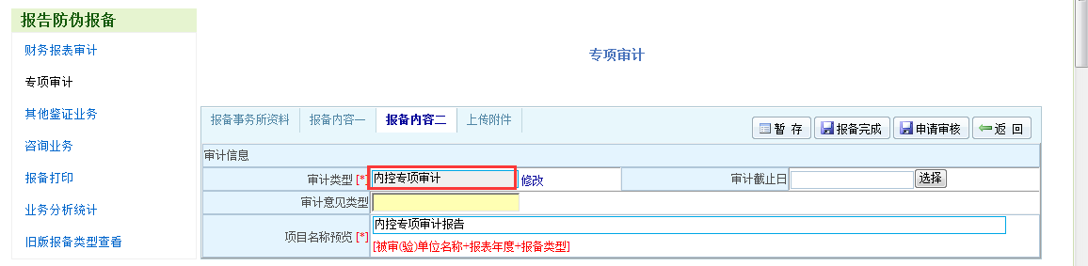

审计意见类型包括1.无保留意见2.带强调事项段的无保留意见3.否定意见4.无法表示意见

专项审计———基本建设工程财务竣工决算专项审计

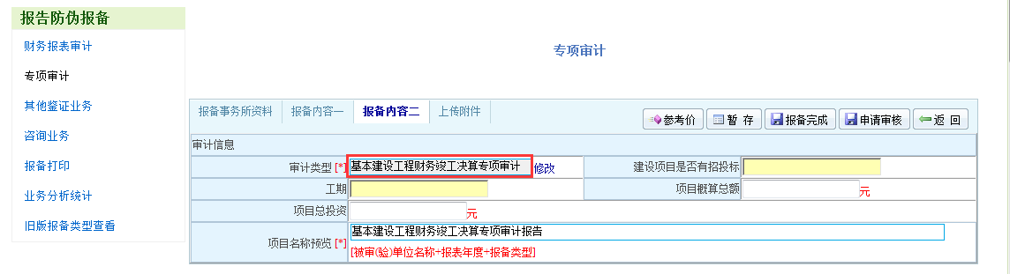

建设项目是否有招投标：设“是”、“否”两个选项；工期：设“1年以内”、“1年以上”两个选项

专项审计———其他专项审计

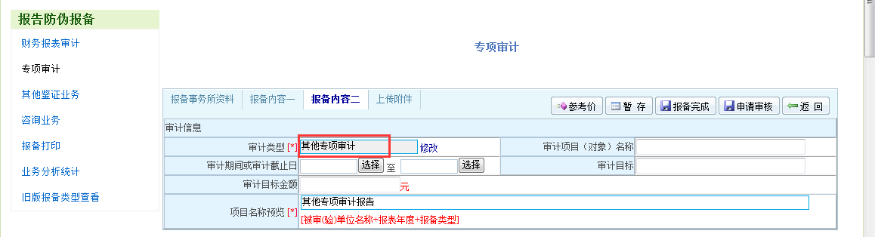

其他鉴证业务———企业财产损失税前扣除鉴证

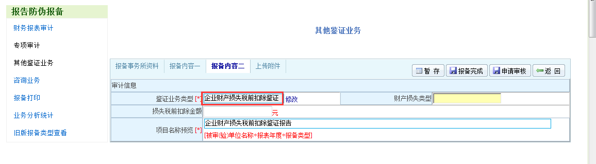

财产损失类型按“货币性资产损失”、“非货币性资产损失”、“投资损失”、“其他资产损失”四种类型填列

其他鉴证业务———其他鉴证业务

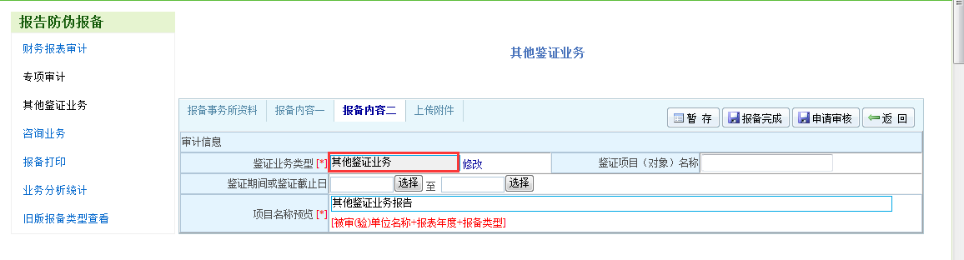

咨询业务———企业所得税汇算清缴

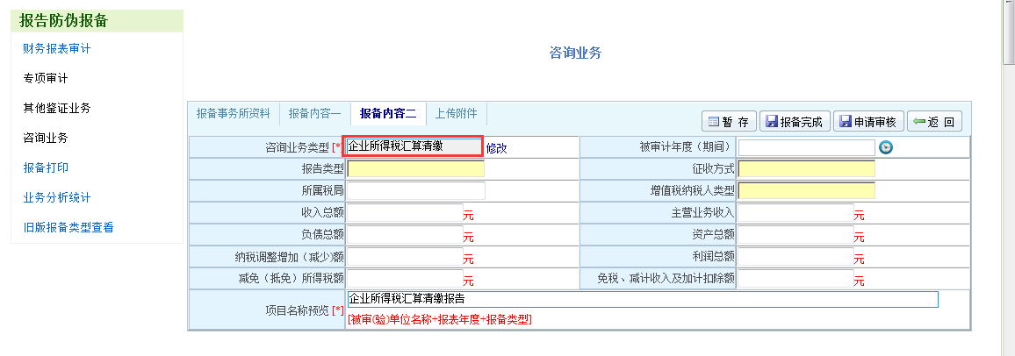

报告类型分为：无保留意见、保留意见、无法表示意见、否定意见；征收方式分为：查账征收、核定征收。增值税纳税人类型包括：一般纳税人、小规模纳税人、非增值税纳税人

咨询业务———咨询业务

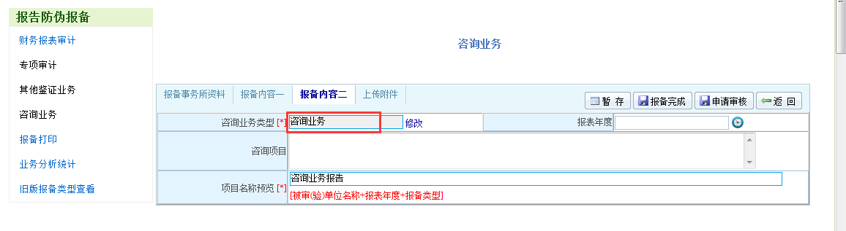

在报备内容二页面增加一项，可预览报备封面名称：

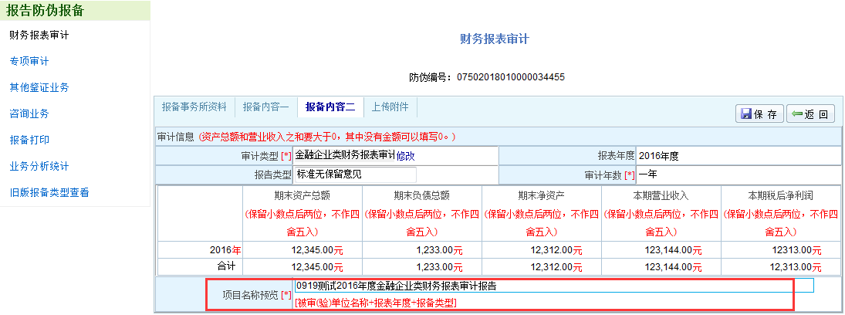

其中，专项审计类型下的其他专项审计封面预览名称处可自定义编辑，事务所可根据需要自行命名该报备名称。

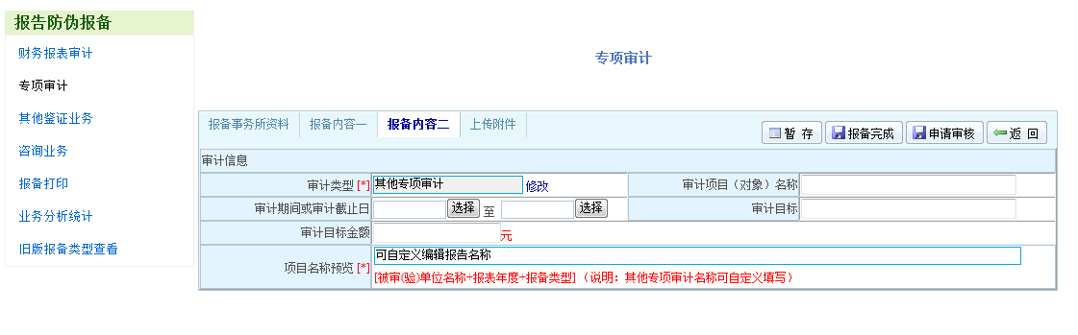

**三、预算工时模块**

计费方式分为计件收费与计时收费两种。

（一）计件收费与原来一样，不需要填写工时表。

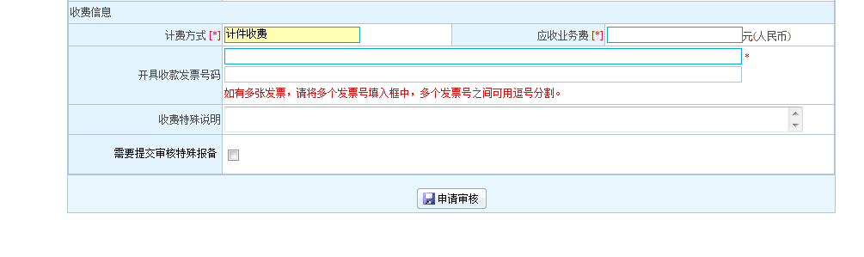

（二）计时收费：计时收费需要填写预算工时表，按实际执行业务时耗用的时间填写。

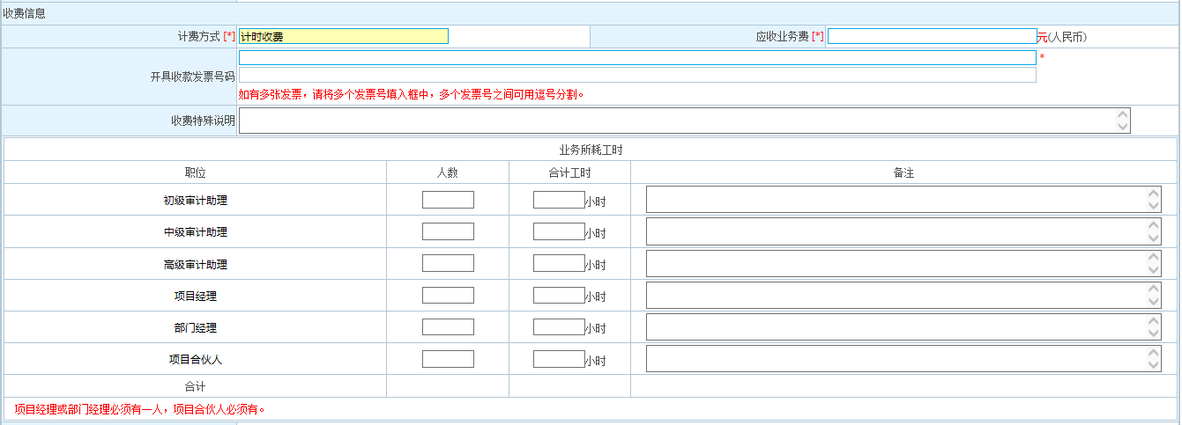

工时预算表按初级审计助理、中级审计助理、高级审计助理、项目经理、部门经理、项目合伙人六类职位设定，需要填的字段为人数、合计工时，其中项目合伙人为必填项，项目经理或部门经理（即项目经理和部门经理要填的数据之和大于0）为必填项，其他职位为非必填项。

**四、报备作废、修改申请**

事务所的报备修改与作废需向省注协提出申请，经省注协审核通过后方能作废/修改。只有在“报备完成”状态下的报备才能提出作废申请或修改申请。其中，报备完成15日内，报备内容一各字段事务所可自行修改，不需经过注协审核，超过15日，修改必须经过省注协审核；报备内容二的字段修改必须都经过省注协审核。

（一）申请报备作废流程：

选中要作废的报备，点击打开报备页面，点击**作废**按钮，弹出提示框，点击确定，

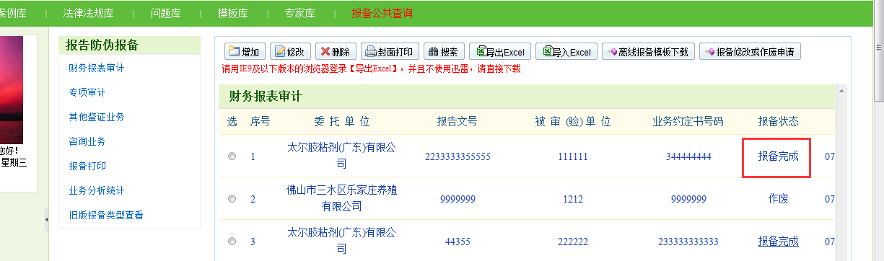

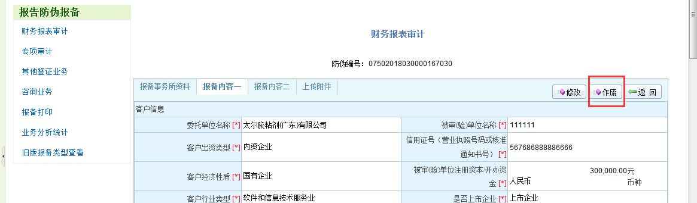

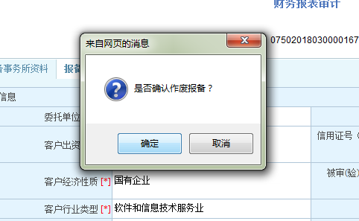

点击确定后弹出窗口如下：

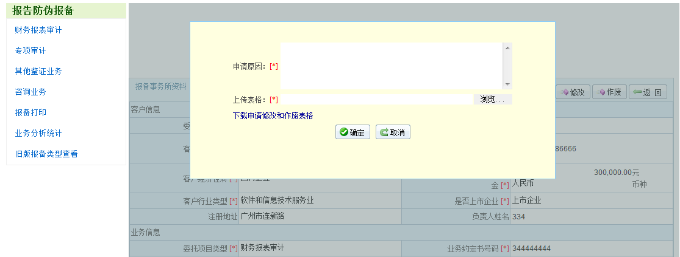

按要求填写申请原因，上传经事务所负责人签字并盖事务所公章的正式作废申请，两者为必填项，缺一不可，蓝色字点击可下载申请修改和作废表格模板。点击【确认】按钮可以提交申请，提交后系统会弹出窗口提示：“提交申请成功”。待省注协审核通过后报备状态会自动变成“作废”。若审核不通过，报备状态不变，可重新发起申请。

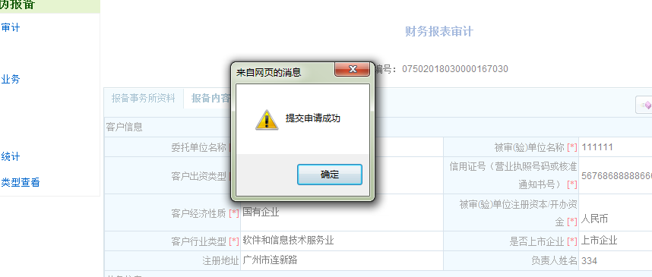

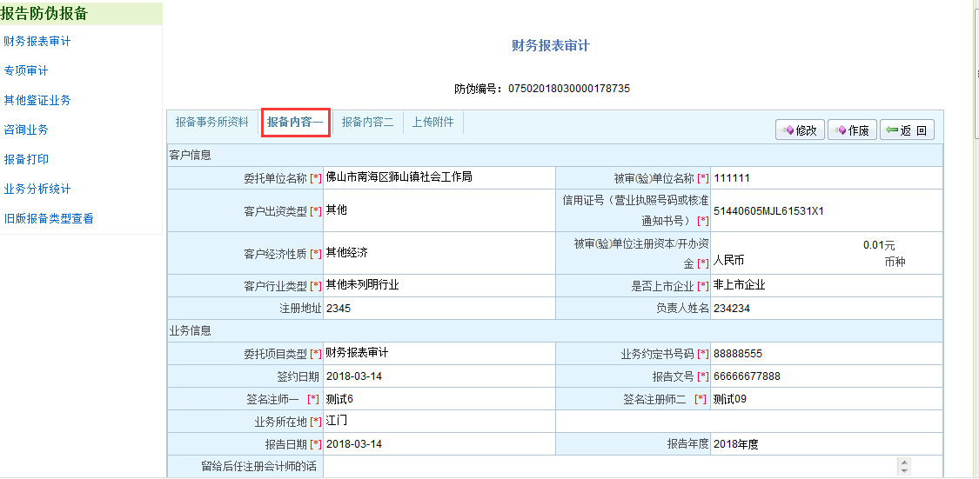

（二）申请报备修改流程：

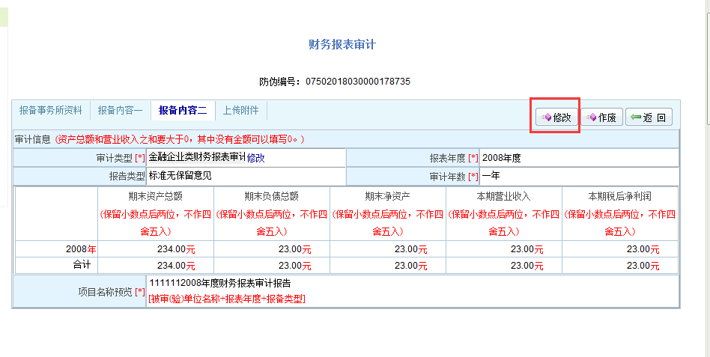

点击修改按钮，修改相应字段，修改后点击保存按钮，弹出窗口如下：

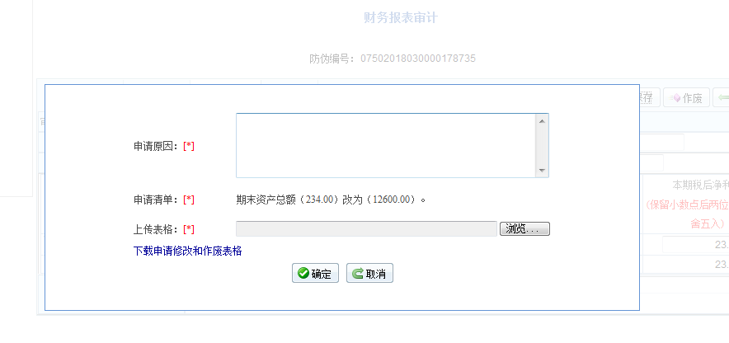

填写申请原因，并上传经事务所负责人签字并盖事务所公章的正式修改申请，两者为必填项，缺一不可。点击确定按钮提交后系统会弹出窗口提示：“提交申请成功”，待省注协审核通过后报备信息会自动更新。若审核不通过，报备信息不变，可重新发起申请。